Zdrowy i pyszny miód z miętą
Czy jadłeś kiedyś <strong>miód z miętą</strong>? Jeśli jeszcze nie, najwyższy czas to zmienić! Sprawdź, w jakiej formie będzie smakował najlepiej.

Miód z miętą - zdrowie zamknięte w słoiczku
Miody uwielbiamy wszyscy - to kwestia niepodważalna! Ich różnorodność sprawia, że każdy typ miodu, nawet nietypowy, znajdzie grono swoich fanów. A czy słyszeliście o czymś tak niezwykłym, jak miód z miętą? Jest to połączenie rzadko spotykane, ale zdecydowanie warte spróbowania! W poniższym artykule podsuniemy wam pomysły, jak można wykorzystać taki miód, oraz jakie wartości odżywcze w sobie skrywa.
Słodycz i orzeźwienie - smaki na lato!
Miód z miętą łączy w sobie wszystko to, czego potrzebujemy w upalne dni - nutkę słodyczy, która doda nam sił, oraz relaksujące orzeźwienie. Z takiego miodu w kilka chwil możesz przygotować pyszny, orzeźwiający napój. Jak to zrobić? Wystarczy dodać do szklanki kostki lodu, zalać je zimną wodą i oczywiście dorzucić tam także łyżeczkę bądź łyżkę miodu z miętą i dobrze wymieszać. I gotowe! Nie musisz męczyć się z robieniem klasycznej lemoniady. Dodatkowo, taki napój będzie nie tylko pyszny, ale także zdrowy.

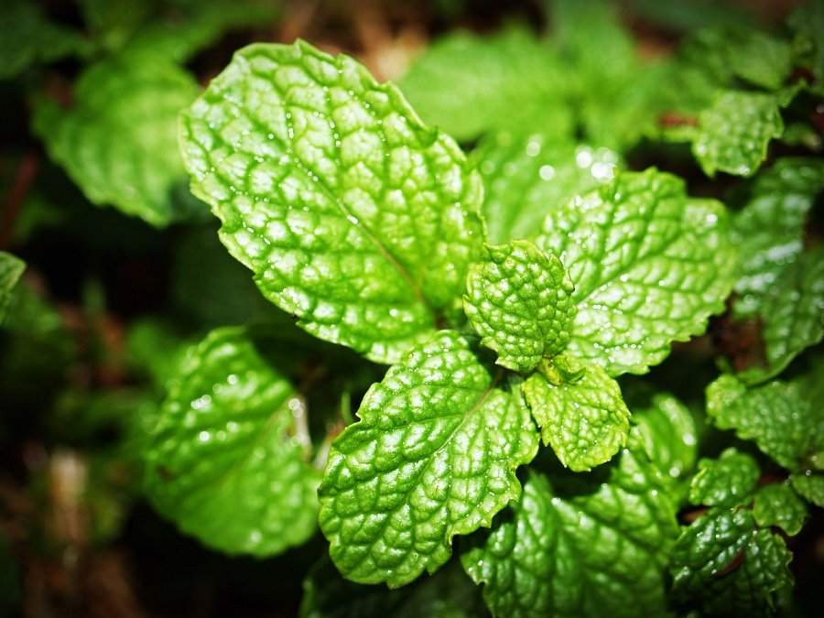
Miód z miętą - co dobrego może zdziałać dla naszego organizmu?
Taka mieszanka dostarcza nam wielu cennych witamin. Mowa tutaj o takich jak witamina A, C, B1 oraz B9. Poza tym, miód z miętą jest także bogaty w następujące minerały: magnez, mangan, cynk, żelazo, miedź, potas, selen i fosfor. Nie czekaj i przetestuj ten wyjątkowy smak!

